Alejandro Peralta Oliva
1.5 DIWEB

- Ley del Contraste
La usaría sobre todo para que lo importante se note al instante. Por ejemplo, un texto oscuro sobre fondo claro se lee sin esfuerzo y un botón de compra en un color vivo destaca del resto de la página. Si el texto y el fondo se parecen (gris claro sobre gris claro), cuesta leer y el botón casi se pierde.
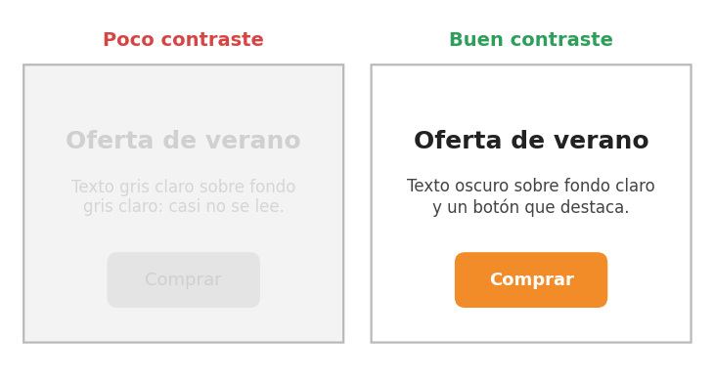
- Ley de Jerarquización
Consiste en ordenar los elementos según su importancia. En una web lo haría con el tamaño y el peso de las letras: un título grande, un subtítulo más pequeño y el texto normal debajo. Así el usuario sabe por dónde empezar a leer sin pensarlo.
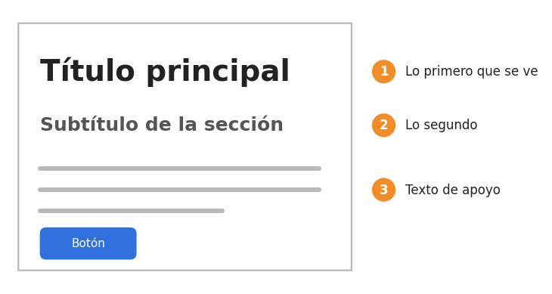
- Ley de Birkhoff
Dice que la belleza de un diseño depende de la relación entre el orden y la complejidad (M = O / C). Cuanto más ordenado y menos recargado, más agradable resulta. En una web prefiero pocos bloques alineados en una cuadrícula antes que muchos elementos de todos los colores mezclados.
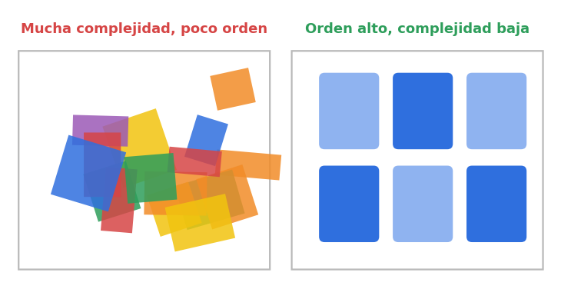
- Ley de Memoria
Tiene que ver con que reconocemos mejor lo que ya hemos visto antes. En una web conviene usar cosas que el usuario ya conoce, como la lupa para buscar, el carrito para comprar, las tres rayas del menú o la casa para volver al inicio. Así no tiene que aprender nada nuevo.
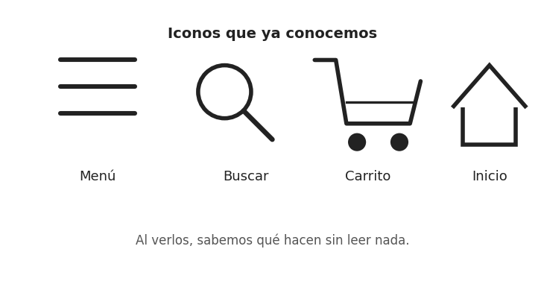
- Ley del Cierre
Nuestro cerebro completa las formas que están incompletas. Se puede aprovechar en logos o iconos con huecos, o en tarjetas con un borde discontinuo, y aun así las vemos como una figura entera. Da un aspecto más ligero y limpio al diseño.
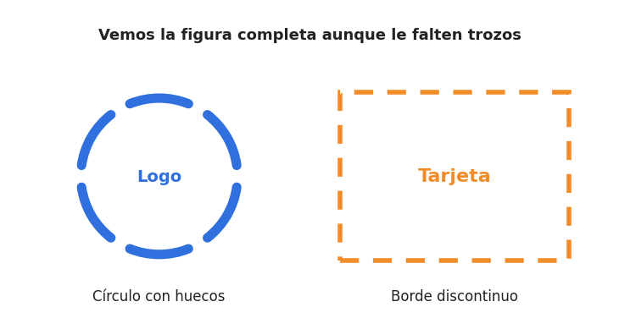
- Ley de la Continuidad
El ojo sigue de forma natural una línea o una curva. Lo aplicaría en los pasos de un proceso de compra (Carrito, Envío, Pago, Fin), donde los círculos unidos por una línea guían al usuario de un paso al siguiente.
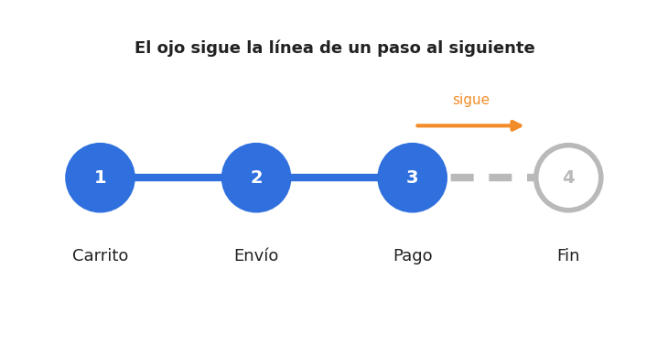
- Ley de la Proximidad
Los elementos que están cerca los vemos como un grupo. En un formulario, cada etiqueta debe estar pegada a su campo y dejar más espacio entre un grupo y el siguiente. Si todo está igual de separado, cuesta saber qué va con qué.
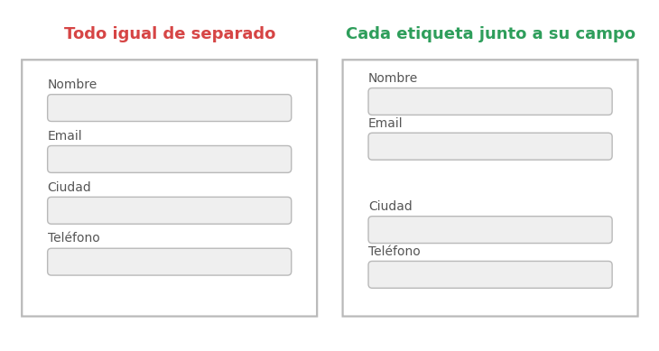
- Ley de la Simetría
Las cosas simétricas nos parecen equilibradas y ordenadas. Una portada con el logo centrado, dos tarjetas iguales a cada lado y un botón en el centro transmite estabilidad y se ve más profesional.
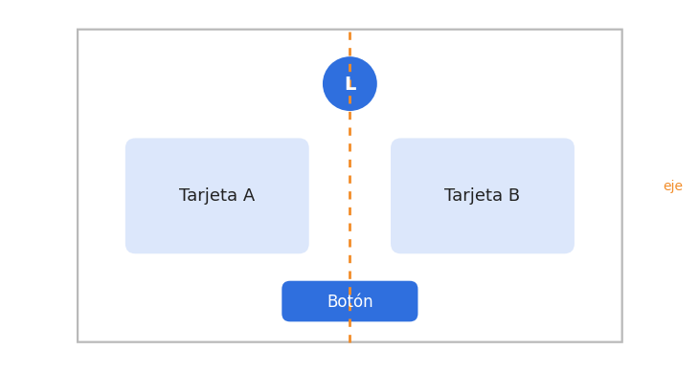
- Ley de la Semejanza
Los elementos que se parecen en color, forma o tamaño se perciben como parte del mismo grupo. Por eso los enlaces suelen ser todos del mismo color y los botones principales tienen el mismo estilo: el usuario entiende para qué sirve cada cosa sin que se lo expliquen.
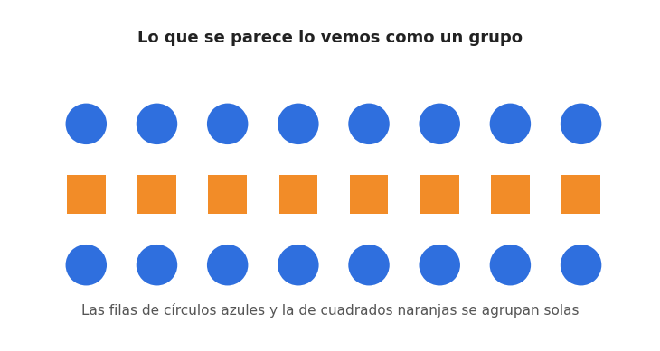
- Ley del Movimiento Común
Lo que se mueve en la misma dirección se ve como un conjunto. Pasa con las tarjetas de un carrusel que se deslizan juntas hacia un lado, o con los elementos de una lista que aparecen a la vez al hacer scroll. Ayuda a entender que van juntos.
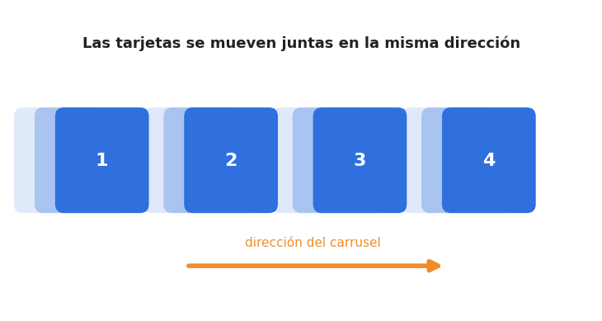
- Ley de Invariancia Topológica
Reconocemos una figura aunque la estiremos, la inclinemos o cambie de tamaño, mientras conserve su estructura. Es útil en el diseño responsive: un logo o un icono se ve más grande o más pequeño según la pantalla y sigue siendo reconocible.
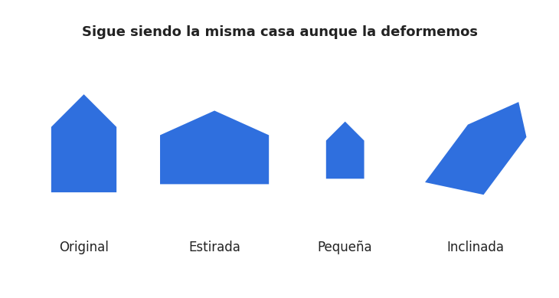
- Ley de Enmascaramiento
Ocurre cuando un elemento tapa o dificulta ver a otro. En una web hay que evitarlo, por ejemplo con texto sobre una foto muy cargada que no se lee bien. Se soluciona poniendo una capa oscura semitransparente detrás del texto.
